**新 书 推 荐**

**Wealth of Pigeons_cover**

**中文书名：《鸽子的财富：一本漫画集》**

**英文书名：A WEALTH OF PIGEONS: A CARTOON COLLECTION**

**作 者：Steve Martin and Harry Bliss**

**出 版 社：Celadon Books**

**代理公司：St. Martin/ANA/Cindy Zhang**

**页 数：272页**

**出版时间：2020年11月**

**代理地区：中国大陆、台湾**

**审读资料：电子稿**

**类 型：漫画/成人绘本**

**内容简介：**

“我一直认为漫画是喜剧的最后阵地。我做过单口相声、素描、电影、独白、颁奖典礼介绍、声音片段、导语、脱口秀节目和推特，但是它们当中不管哪一个单一形象不管带不带头衔都让我感到困惑。我觉得，是的，有时候我很有趣，但是还有其他一些奇怪的怪人其实很有趣。或者你可以这样理解，那些我曾经怀疑那些人是否真的有趣，但现在我承认他们的确非常搞笑。”

史蒂夫•马丁(Steve Martin)在《鸽子的财富》(A WEALTH OF PIGEONS: A CARTOON COLLECTION)一书的序言中写道。为了进入这个广受赞誉的漫画领域，他与《纽约客》(New Yorker)著名漫画家哈利·布利斯(Harry Bliss)合作。史蒂夫分享了标题和漫画的想法，哈里提供了完美的艺术作品，他们一起创造了这个幽默的漫画和连环漫画集，并对他们的合作进行了有趣的评论。结果是:这本华丽、有趣、独一无二的书，非常适合作为礼物送给别人或自己购买。

**作者简介：**

**史蒂夫·马丁（Steve Martin）**是娱乐界最著名的天才之一。他的作品为他赢得了1个奥斯卡奖（Academy Award®）、5个格莱美奖（five Grammy®）、1个艾美奖（an Emmy®）、马克吐温奖（the Mark Twain Award）和肯尼迪中心荣誉（the Kennedy Center Honors）。作为一名作家，马丁的作品包括中篇小说《美丽的客体》（An Object of Beauty）、戏剧《毕加索遇上爱因斯坦》（Picasso at the Lapin Agile），以及连环漫画集《纯粹的胡言乱语》（Pure Drivel）、畅销中篇小说《女店员》（Shopgirl）以及他的回忆录《生来站立》（Born Standing Up）。马丁的电影包括《混蛋》（The Jerk）、《飞机》（Planes）、《火车与汽车》（Trains & Automobiles）、《罗克珊》（Roxanne）、《为人父母》（Parenthood）、《洛杉矶故事》（L.A. Story）、《岳父》（Father of the Bride）和《金手指》（Bowfinger）。

**哈利·布利斯（Harry Bliss）**是一位国际知名漫画家，也是《纽约客》杂志的封面艺术家。他的连环画《极乐》（Bliss）出现在国际报纸上。他撰写过20多本儿童书，并为之绘制插画。他同时还是新罕布什尔州（New Hampshire）康沃尔郡（Cornish）图画小说家协会(Cornish CCS Fellowship)的创始人。

哈利和史蒂夫是一对复杂而又歇斯底里的组合，他们创作这本书的喜悦显而易见地体现在每一页上。此外，尽管书中大约10%的漫画已经在《纽约客》上发表过，但绝大多数都是全新的。

**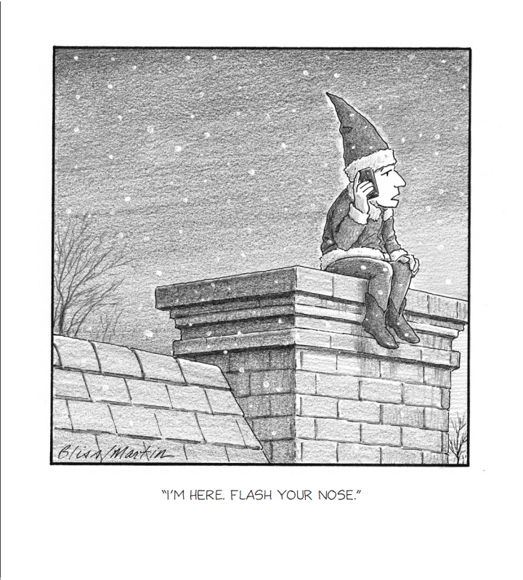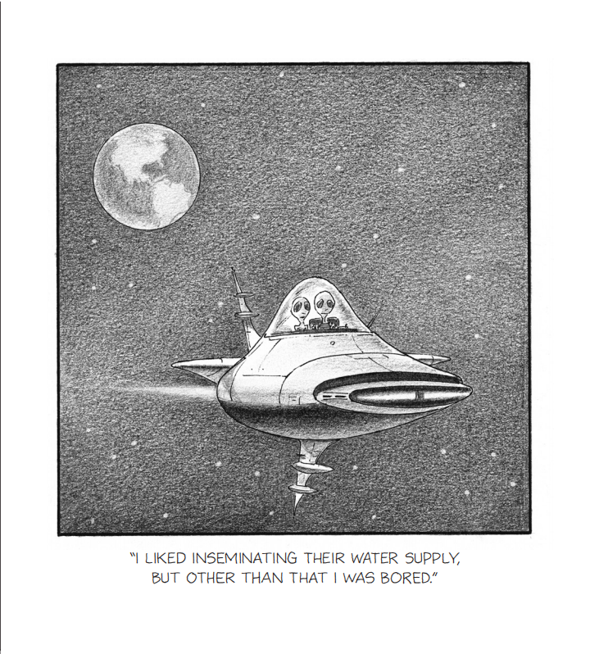**

**谢谢您的阅读！**

**请将回馈信息发至：**

**张滢（Cindy Zhang)**

安德鲁·纳伯格联合国际有限公司北京代表处

北京市海淀区中关村大街甲59号中国人民大学文化大厦1705室，100872

电 话：010-82504506

传 真：010-82504200

Email:  [Cindy@nurnberg.com.cn](mailto:Cindy@nurnberg.com.cn)

网 址: <http://www.nurnberg.com.cn>

新浪微博：<http://weibo.com/nurnberg>

豆瓣小站：<http://site.douban.com/110577/>

微信订阅号：安德鲁书讯

